

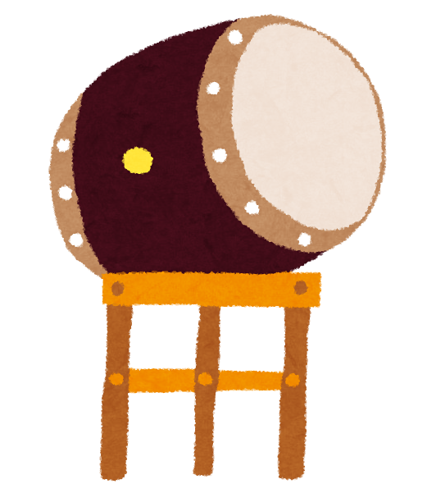

**～平成30年11月号～**

**10月**

**太鼓**

**2018.10.20**

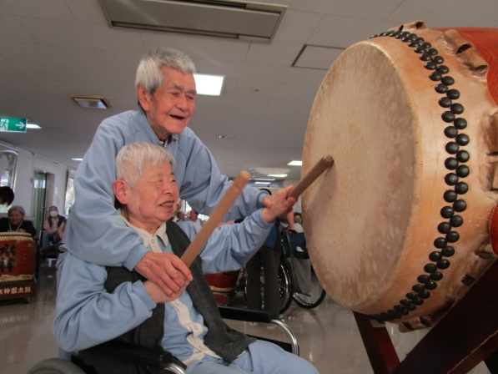

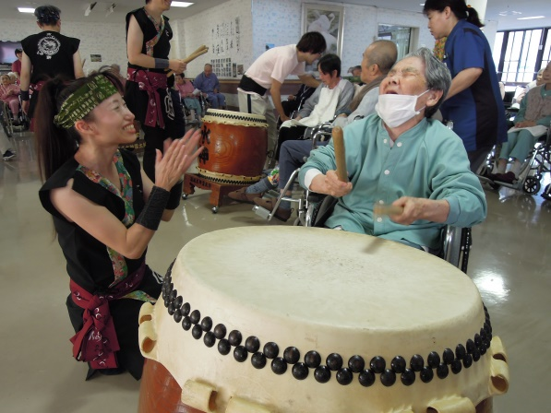

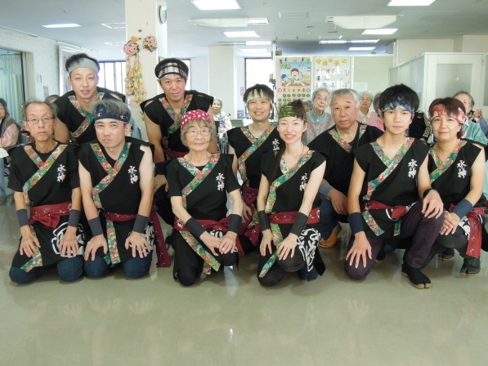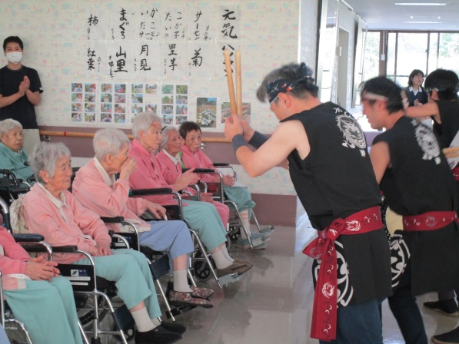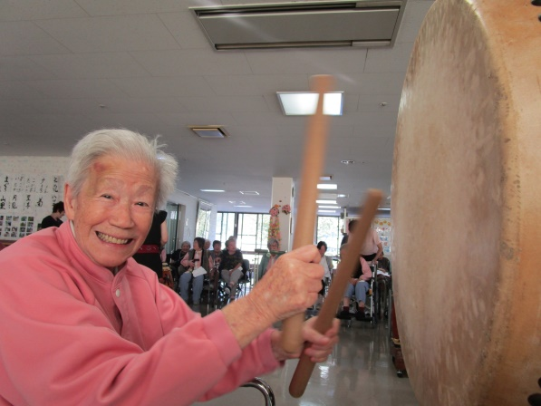



**『開成町水神雷太鼓保存会』の皆様に来所いただき、迫力のある演奏を披露していただきました。太鼓を叩く振動と気迫が体全体に伝わり、演奏者の息が合った演技に利用者様も職員も目が離せず、思わず見惚れてしまいました。気が付くと、あっという間に終了時間となってしまったので、もっと見ていたかった気持ちがあり、残念に思いました。最後には太鼓を叩かせて頂ける時間を設けてもらい、利用者様は喜んで太鼓を叩い**

**ていました。**

**レク委員会　関**

**レクリエーション委員　　　杉山**



**★お楽しみ会★　 13：45 ～ 14：30　 2Ｆフロア**

**▲傾聴ボラ▲ 14：00 ～ 15：00　 2Ｆフロア**

**◎習字◎第三月曜日 13:30～14:30 1Ｆフロア**

**■手工芸■第四木曜日 13:30～14:30 1Ｆフロア**

**12月行事予定**

|  |  |  |  |  |  |  |
| --- | --- | --- | --- | --- | --- | --- |
| 日 | 月 | 火 | 水 | 木 | 金 | 土 |
|  |  |  |  |  |  | １ |
| ２ | **３** | **４**  **ＰＭ訪問歯科**  **理髪（AM）** | **5** | **6** | **7** | 8 |
| 9 | **10** | **11**  **ＰＭ訪問歯科** | **12** | **13**  **♥2F誕生会♥**  **おやつｽﾍﾟｼｬﾙ**  **▲傾聴▲（PM）** | **14**  **♥3F誕生会♥**  **おやつｽﾍﾟｼｬﾙ** | 15  ★お楽しみ会★  ハンドベル  「マザーズベル」 |
| 16 | **17**  **◎習字◎(1Ｆ)** | **18**  **ＰＭ訪問歯科** | **19** | **20** | **21** | 22 |
| 23 | **24** | **25**  **ＰＭ訪問歯科** | **26**  **クリスマス会** | **27**  **■手工芸■(1Ｆ)**  **理髪（PM）** | **28** | 29 |
| 30 | 31  ～大晦日～ |  |  |  |  |  |

**～　ご面会についてのお願い　～**

★インフルエンザが流行する季節となりました。

感染症対策を強化していきますので、ご家族様にも、ご理解とご協力のほど、よろしくお願いいたします。（12/1～）

1. 必ず**マスクを着用**してください。（お持ちでない方は窓口にお声掛けください）
2. 面会前に**手指消毒**をしてください。（消毒剤は、受付と各階入り口にあります）
3. 面会時間は、短時間でお願いいたします。
4. 小学生以下のお子様は、上の階へ行かず、1階のみでお願いいたします。また体調不良者は、面会をお控えください。

★入浴日のご案内（11/1～）

　　2F（男女）　月・木 3F（男女）　火・金

　　詳細はお問い合わせ下さい。　　　　　　あじさいの郷事務課より

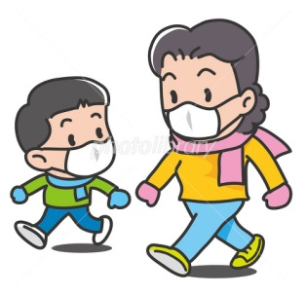



**医療法人陽風会　介護老人保健施設**

**あじさいの郷**

**〒258-0028**

**神奈川県足柄上郡開成町金井島1966**

**ＴＥＬ　0465-82-1165**

**ＦＡＸ　0465-82-1933**

**ＵＲＬ　http://youfuukai.or.jp**

**♪編集後記♪**

**朝夕はひときわ冷え込むようになりました。**

**来月はクリスマス会があり、レクリエーション委員会一同が、ご利用者を楽しませる催しを考えている様です。**

**楽しみにしていてください。　　　　事務課　田代**

**事務課　新原・安富**